ТЕХНИКА МЕТАНИЯ СНАРЯДА В ЛЕГКОЙ АТЛЕТИКЕ
Метание – это упражнения легкоатлетов, требующие «взрывных» мышечных усилий (кратковременное, но максимальное по напряжению).
Цель любого броска – переместить спортивный снаряд на максимально далекое от спортсмена расстояние. Метание мяча, а с него все начинается, помогает развить силу, ловкость и быстроту действий. Кроме того, у человека появляется понимание оптимального соотношения этих усилий.
Метание малых мячей (резиновых, теннисных) и гранаты является важным средством физического развития и специальной подготовки школьников и молодежи.
Различают три вида метания: Метание малого мяча, гранаты, копья. Эти снаряды отличаются легкостью. Их бросают из-за головы после стремительного разбега. Метание различных дисков (основная отличительная черта снаряда - вес). Диски перед броском разгоняют за счет вращения корпуса спортсмена. Всевозможные ядра. Ядро не «метают», а «толкают». Ядро – самый тяжелый снаряд, поэтому перед тем как его толкнуть, спортсмену нужно совершить «скачок» (буквально, подскочить и в высшей точке вытолкнуть ядро от плеча).
Основы метания Современная легкая атлетика не рассматривает метание снарядов в цель. Метание малого мяча на дальность – вот первоочередное упражнение. Бросок может выполняться любым способом: стоя из-за головы, из-за головы с разбега, выбрасывание снаряда с раскручиванием его, толкание от плеча.
Способ метания выбирается в зависимости от снаряда (его размера и веса). Исходя из возрастных и физиологических характеристик спортсмена подбирается спортивный снаряд.
В самом начале занятий этим видом спорта не рекомендуется применять максимальную силу. Мышцы и суставы еще не подготовлены и «не знают» задачи, а это чревато вывихами и растяжениями. Обучение технике метания мяча начинается все же с бросков по цели (меткость). Постепенно задача усложняется, и к меткости прибавляется и дальность. В дальнейшем при серьезном занятии метанием переходят к другим более тяжелым и сложным снарядам.
Фазы (части) движения при метании
Условно целостное действие метания можно разделить на четыре части:
- держание снаряда;
- разбег
- финальное усилие;
- фаза торможения или удержания равновесия.

Пятая часть — полет снаряда происходит без воздействия метателя и подчиняется определенным законам механики. Когда составляют схему обучения техники метания, выделяют еще вспомогательные части: держание снаряда, подготовка к разбегу, подготовка к финальному усилию, выпуск снаряда. Главной фазой в метаниях является фаза финального усилия.

Финальное усилие — это продолжение предыдущих движений, и поэтому очень важно, чтобы переход от разбега к заключительной фазе броска был максимально скоординированным.
Финальное усилие является главной фазой в метаниях, именно в этой фазе происходит сообщение начальной скорости вылета снаряда под оптимальным углом, и именно от нее зависит результат в толкании ядра.

Вес и диаметр мячей, используемых при обучении и тренировке, могут быть различными. Однако на соревнованиях мальчиков и девочек 13—14 лет должны быть использованы только теннисные мячи весом не менее 58 г и диаметром от 5,8 до 6,2 см.
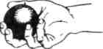
Рисунок 12.

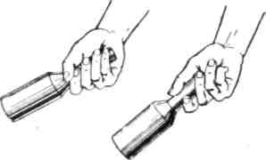
Вес гранаты для мужчин, юношей 17—18 и 15—16 лет—800 г, для женщин и девушек 17—18 лет—700г, для мальчиков и девочек 13-—14 лет и девушек 15—16 лет—500 г (рис.13). Метание мяча и гранаты производится с места и с разбега в коридор шириной 10 м.
Рисунок 13.
Техника метания мяча и гранаты очень похожа на технику метания копья. Малые вес и размеры этих снарядов облегчают выполнение свободного замаха и проведение руки со снарядом над плечом.
Следует, однако, предостеречь от раннего увлечения далекими и сильными бросками. Эта кажущаяся простота техники и легкость снарядов очень часто приводит к травмам плечевого и локтевого суставов. Способы держания мяча и гранаты указаны на рисунке 12.

Метание малого мяча с разбега относится к циклическо-ациклической группе скоростно-силовых упражнений. Общая структура движения слагается из ряда фаз. Предварительная часть метания подразделяется на держание снаряда и разбег, который состоит из двух фаз (предварительной и заключительной — бросковых шагов). Финальная часть включает в себя элементы финального усилия и фазу сохранения равновесия после броска (рис. 7.4).
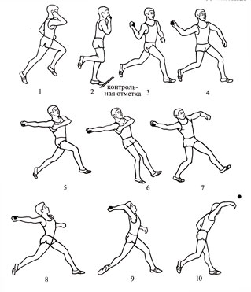

Хват (держание) снаряда
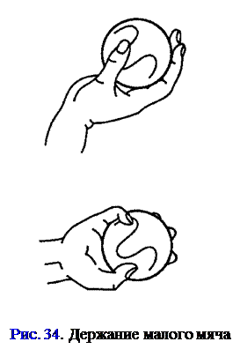
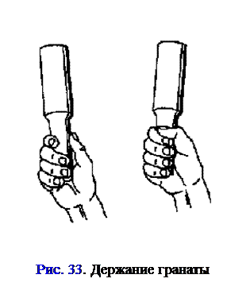
Гранату держат так, чтобы ее ручка своим основанием упиралась в мизинец, согнутый и прижатый к ладони. При этом большой палец может располагаться как вдоль оси гранаты, так и поперек (рис. 33).

Мяч держится фалангами пальцев. Три пальца размещены сзади мяча, а мизинец и большой палец придерживают его сбоку (рис. 34).

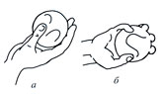

Разбег
Разбег можно разделить на три части: предварительный разбег, шаги отведения руки для броска(скрестный шаг), заключительная часть разбега. Длина всего разбега колеблется от 1 м до 6-10 м
Предварительная часть разбега (от старта до контрольной отметки) составляет 1-2 м.
Длина заключительной части разбега (от контрольной отметки до линии (дуги), ограничивающей разбег). Длина обеих частей разбега зависит от длины шагов в разбеге и скорости.
Задача, которая стоит перед метателем в предварительной части разбега заключается в том, чтобы к контрольной отметке разогнаться до определенной (оптимальной) скорости. Ритм разбега при этом равноускоренный, что достигается увеличением длины и темпа беговых шагов. Длина шагов в этой части разбега несколько меньше, чем в спринтерском беге. Для сохранения свободного, естественного движения в разбеге необходимо бежать на передней части стопы, ставя ее пружинисто. Левая рука при этом работает как в беге (рис. 31), правая рука с мячом делает небольшие колебательные движения вперед-назад.
Увеличение скорости разбега – одна из возможностей роста спортивных результатов. Однако это возможно лишь при условии совершенствования технической подготовки, а также постоянного повышения скоростно-силовых качеств. Умелое использование высокой скорости бега позволяет метателю не только быстрее перемещать тело в финальной фазе, но и с большей силой растягивать крупные мышечные группы в финальном усилии, что в значительной степени повышает дальность броска.
Шаги в заключительной части разбега принято называть бросковыми. Задача, стоящая перед метателем при выполнении этих шагов, состоит в том, чтобы, не снижая скорости бега, выполнить отведение руки с мячом, подойти к наиболее выгодному положению перед началом броска и без замедления выполнить последующие фазы метания.
Отведение проводится на 2 шага. Наиболее распространены два варианта отведения мяча: прямо-назад и вперед-вниз-назад. Первый вариант более простой, второй – несколько сложнее по технике исполнения.
I вариант - В первом варианте метатель с шагом правой ноги выпрямляет правую руку в локтевом суставе вверх и немного назад, при шаге левой ноги правая рука с копьем опускается вниз до уровня линии плеч.
II вариант Во втором варианте (рис. 31) метатель с шагом правой ноги опускает правую руку с мячом вперед-вниз до вертикали, с шагом левой ноги правая рука отводится назад и поднимается вверх до уровня линии плеч.
И в первом, и во втором варианте отведение мяча сопровождается поворотом плеч вправо. Левая рука при этом, слегка согнутая в локтевом суставе, находится перед грудью на уровне плеч. Правая же рука с мячом к моменту окончания второго шага полностью выпрямляется по линии повернутых вправо плеч. Важно, чтобы при любом отведении руки мяч недалеко отводился от правого плеча.
В бросковых шагах акцент делается на продвижении вперед с минимальными вертикальными колебаниями ОЦМТ(общий центр массы тела). Характер шагов пружинистый и эластичный. Для сохранения скорости, приобретенной в разбеге, целесообразно туловище держать вертикально: при отклонении туловища скорость снижается, что не позволяет полноценно использовать инерцию разбега в броске.
Третий бросковый шаг (рис. 31) называют скрестным из-за положения, возникающего при выносе правой ноги вперед скрестно перед левой. Правильное выполнение спортсменом скрестного шага определяется широким и активным разведением бедер во 2-м шаге и активным сведением их к моменту постановки левой ноги на грунт так, чтобы правое колено было подведено ближе к левому. Стремительный вынос правой ноги вперед-вверх и активное «проталкивание» левой придают ОЦМТ (общий центр массы тела), и ногам метателя дополнительное ускорение, что позволяет ногам «опередить» верхнюю часть туловища. Проходя через левую ногу с приподнятой правой, метатель отклоняется в противоположную от броска сторону. Более значительный поворот оси плеч вправо, по сравнению с осью таза, приводит к «скручиванию» туловища, чему способствует и согнутая перед грудью левая рука.
Длина окрестного шага зависит от скорости разбега, силы отталкивания левой ногой и выноса правой ноги вперед-вверх. Величина разведения ног определяется гибкостью спортсмена и величиной поворота таза вправо. Чем больше повернут таз вправо, тем меньше угол разведения бедер и, следовательно, меньше скрестный шаг.
После приземления на правую ногу (рис. 31) левая нога переносится вперед в упор. Левая нога, выпрямленная в коленном суставе, ставится на всю стопу как можно дальше вперед от проекции ОЦМТ(общий центр массы тела), при этом ее носок слегка повернут внутрь. Постановка левой ноги должна осуществляться в кратчайшее время после постановки правой ноги.
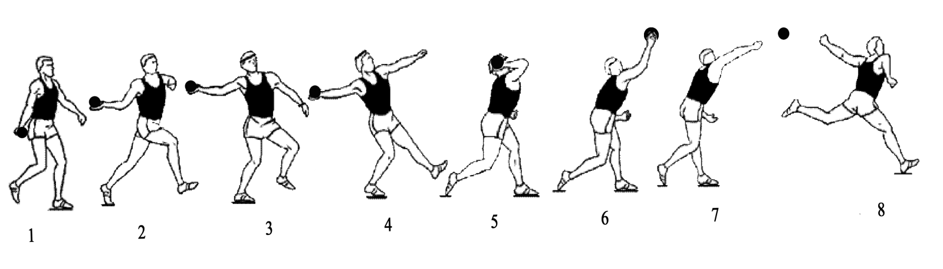

Финальное усилие начинается с момента постановки левой ноги в упор (рис. 31). Нижние звенья (стопа, голень) тормозятся, а таз продолжает движение вперед-вверх. Плечи и правая рука отстают и находятся за проекцией ОЦМТ. Затем метатель резко отводит левую руку назад через сторону, растягивая мышцы груди, левое плечо уходит назад, спортсмен приходит в так называемое положение «натянутого лука»(рис.31/4). Далее правая нога полностью выпрямляется, отрываясь от опоры, плечи активно движутся вперед, правая рука, еще выпрямленная в локтевом суставе, находится сзади. Когда проекция ОЦМТ приближается к стопе левой ноги, правая рука сгибается в локтевом суставе, локоть движется вперед-вверх. После прохождения кисти правой руки мимо головы она выпрямляется в локтевом суставе, направляя копье под определенным углом. Затем выполняется хлестообразное движение кистью, придавая вращение и происходит отрыв мяча от руки. Мяч не должен отводиться далеко в сторону от правого плеча.На этом финальное усилие заканчивается.
Скорость движения мяча в процессе метания наращивается постепенно, с резким «взрывом» в конце. Скорость перемещения голени, бедра, туловища, плечевого пояса, плеча, предплечья и кисти с копьем сначала возрастает, а затем резко падает. Снижение скорости происходит в следующей последовательности: сначала в тазобедренном суставе, затем в плечевом и локтевом.

Торможение после броска
Стремительное движение вперед, возникающее под действием сил инерции разбега и усилий метателя в финале, необходимо погасить на коротком отрезке, иначе можно заступить за линию броска. Это достигается переходом метателя через левую ногу (рис. 31). Метатель, поднимаясь на носок, выполняет быстрый прыжок на правую ногу. Компенсируя равновесие на правой, он поднимает левую ногу, наклоняет туловище, но затем выпрямляется и отводит плачи назад, помогая себе руками. Эти действия позволяют произвести торможение на участке около 1,5 м. Таким образом, чтобы метатель смог затормозить после броска, не нарушив требования правил, ему необходимо левую ногу в финальном усилии ставить за 1,5-2 м от линии броска (точное расстояние зависит от скорости разбега).

Техника метания копья очень схожа с техникой метания гранаты и малого мяча (рис. 32). Отличают их лишь способы держания снарядов и то, что в метании копья особую роль играет в финальном усилии точное попадание в ось копья, т. е. совпадение мышечных усилий с продольной осью.
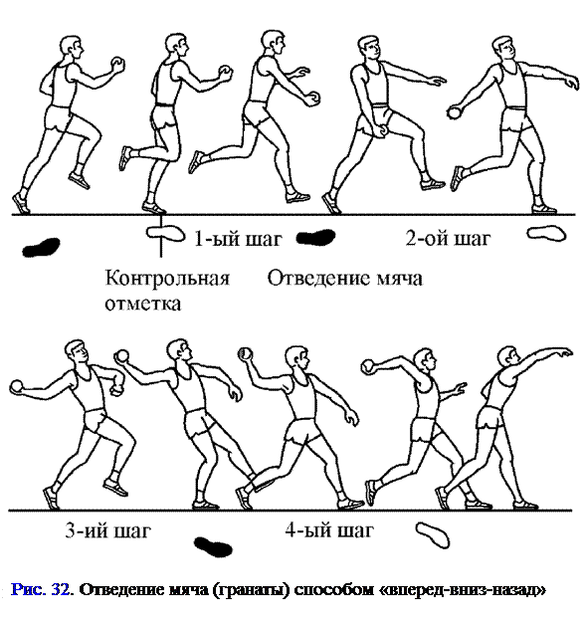

Норматив ГТО "МЕТАНИЕ МЯЧА И СПОРТИВНОГО СНАРЯДА"
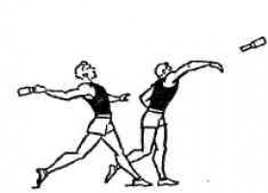

Для тестирования используются мяч весом 50-57 гр. и спортивный снаряд весом 500 гр. и 700 гр.
Метание мяча и спортивного снаряда проводится на стадионе или любой ровной площадке в коридор шириной 15 м. Длина коридора устанавливается в зависимости от подготовленности участников
Метание выполняется с места или прямого разбега способом «из-за спины через плечо». Другие способы метания запрещены.
Участнику предоставляется право выполнить три броска. В зачет идет лучший результат. Измерение производится от линии метания до места приземления снаряда.
Участники II - IV ступеней выполняют метание мяча весом 50-57 гр., участники V - VII ступеней выполняют метание спортивного снаряда весом 700 и 500 г.
Держание гранаты. Граната держится за ручку, захватывая ее четырьмя пальцами. Мизинец сгибается и упирается в основание ручки, большой палец придерживает гранату не по кольцу, а вдоль ее оси. Держится граната за дальний конец ручки, что позволяет увеличить длину рычага.
Предварительный разбег начинается от старта до контрольной отметки, приобретая оптимальную скорость разбега, и составляет 10 – 14 беговых шагов. Отведение гранаты начинается с момента постановки левой ноги на контрольную отметку.

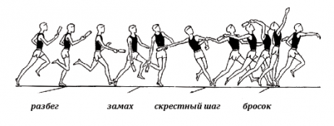

Заключительная часть разбега состоит из двух последних шагов перед финальным усилием:
- «скрестный» шаг и 2) постановка ноги в упор.
Техника «скрестного» шага – это вынужденная техника после отведения гранаты. Метатель находится боком к направлению метания и вынужден делать мощный и быстрый «скрестный» шаг с целью обогнать ногами таз и плечи.

Финальное усилие. После постановки левой ноги в упор, когда началось торможение нижних звеньев (стопа, голень), таз продолжает движение вперед-вверх через прямую левую ногу. Правая нога, распрямляясь в коленном суставе, толкает тазобедренный сустав вперед-вверх. Плечи и правая рука отстают и находятся за проекцией ОЦМ. Затем метатель резко отводит левую руку назад через сторону, растягивая мышцы груди, левое плечо уходит назад. плечи активно двигаются вперед, правая рука, еще выпрямленная в локтевом суставе, находится сзади. локоть движется вперед-вверх. После прохождения кис ти правой руки мимо головы она выпрямляется в локтевом суставе, направляя гранату под определенным углом. Затем выполняется хлестообразное движение кистью, происходит отрыв гранаты от руки.

Торможение. После выпуска снаряда спортсмен продолжает движение вперед, и ему необходимо остановиться для того, чтобы не заступить за линию броска. При этом метатель выполняет перескок с левой на правую ногу, отводя левую ногу назад чуть вверх и слегка наклоняясь вперед, но затем выпрямляется, отводит плечи назад, помогая себе руками. Чтобы выполнить торможение, необходимо левую ногу в финальном усилии ставить за 1,5 – 2 м от линии броска (в зависимости от скорости разбега и квалификации спортсмена).

Ошибки:
1) Заступ за линию метания;
2) Снаряд не попал в «коридор»;
3) Попытка выполнена без разрешения судьи.

Ошибки, допускаемые при метании
Держание мяча слишком крепко или слишком слабо.
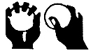
Таз и правая нога слишком вывернуты вправо.
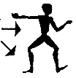
Метающая рука не полностью выпрямлена.
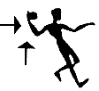
При броске метающая рука слишком отводится в сторону от туловища.
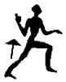
При броске голова и верхняя часть туловища отклоняются влево.
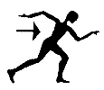
Левая нога «стопорит», в результате чего метатель сгибается в пояснице.
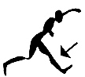
Правая нога выставлена вперед, поэтому невозможно нормальное перенесение усилия.

